Lunes 21
1.- NOMBRE DEL PROFESOR: Candy Castillo Hernández: 1° GRUPO: “A”
2.- ASIGNATURA: COMPUTACION
3.- TRIMESTRE: 1°
4.- SEMANA: Del 21 a 25 de octubre.
5.- TIEMPO: 50 minutos
6.-Tema: Word – Procesador de textos.
7.- CAMPO FORMATIVO: ( ) LENGUAJES. ( ) SABERES Y PENSAMIENTO CIENTÍFICO. ( ) ÉTICA, NATURALEZA Y SOCIEDAD. ( x ) DE LO HUMANO Y LO COMUNITARIO.
8.- EJES ARTICULADORES: ( ) IGUALDAD DE GÉNERO. ( ) INCLUSIÓN. ( ) VIDA SALUDABLE. (x ) PENSAMIENTO CRÍTICO ( ) APROPIACIÓN DE LAS CULTURAS A TRÁVES DE LA LECTURA Y LA ESCRITURA. ( ) INTERCULTURALIDAD CRÍTICA. ( ) ARTES Y EXPERIENCIAS ESTÉTICAS.

9.- CONTENIDOS:
° ¡Desafía tus saberes! innovación para mi y para ti
° Rúbrica de Autoevaluación.
10.- PROCESO DE DESARROLLO DE APRENIZAJE (PDA): Pensamiento estratégico y creativo en la resolución de problemas.
11.- RECURSOS:
° Libro Atmósfera Digital 2.0.
° Equipo de cómputo.

12.- MATERIALES:
° Word.

13.- IMPLEMENTACIÓN DE ACCIONES DEL P.E.M.C. En proceso de autorización.

14.- INICIO: El docente da los buenos días.
La docente invita a los alumnos a abrir su libro en la Página 29 iniciando así la lectura en plenaria de la práctica ¡Desafía tus saberes!
15.- DESARROLLO:
La docente termina la lectura resolviendo dudas en caso de existir. La docente indica el comienzo de manera individual para trabajar en el libro Atmósfera Digital 2.0 y realizar el apartado ¡Desafía tus saberes!
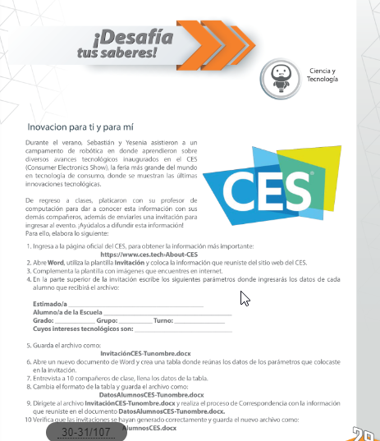

16.- CIERRE: La docente pide al alumno contestar las preguntas de la página 30. La docente revisa equipo por equipo de la actividad realizada por el alumno.
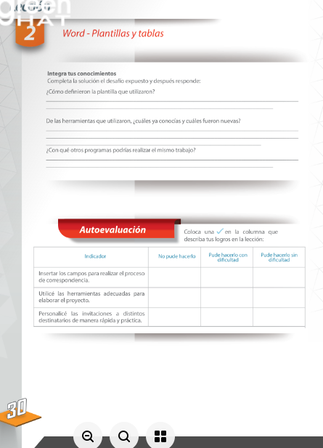
La docente invita al alumno a realizar la Rúbrica de Autoevaluación.

17.- EVALUACIÓN: Autoevaluación (x ) Coevaluación ( ) Heteroevaluación ( x )
° Observación.
° Actividades realizadas.
° Inferencias orales del alumno.
° Rúbrica de Autoevaluación.

- ACTITUDINAL: Cumple con su asistencia y participación
- CONCEPTUAL: Completa sus actividades en tiempo y forma
- PROCEDIMENTAL: Información y comunicación, uso de la tecnología

18.- TAREA: Anota en tu cuaderno y responde
- Menciona los dos controladores con los que cuenta una tabla.
- Investiga el signo requerido para iniciar una formula o funciones en Excel.
- Indica los pasos para agregar una hoja de cálculo nueva. Recuerda el ejercicio realizado en la aplicación de Excel.

Martes 22
1.- NOMBRE DEL PROFESOR: Candy Castillo Hernández: 1° GRUPO: “A”
2.- ASIGNATURA: COMPUTACION
3.- TRIMESTRE: 1°
4.- SEMANA: Del 21 al 25 de octubre
5.- TIEMPO: 50 minutos
6.-Tema: Word – Procesador de textos.
7.- CAMPO FORMATIVO: ( ) LENGUAJES. ( ) SABERES Y PENSAMIENTO CIENTÍFICO. ( ) ÉTICA, NATURALEZA Y SOCIEDAD. ( x ) DE LO HUMANO Y LO COMUNITARIO.
8.- EJES ARTICULADORES: ( ) IGUALDAD DE GÉNERO. ( ) INCLUSIÓN. ( ) VIDA SALUDABLE. (x ) PENSAMIENTO CRÍTICO ( ) APROPIACIÓN DE LAS CULTURAS A TRÁVES DE LA LECTURA Y LA ESCRITURA. ( ) INTERCULTURALIDAD CRÍTICA. ( ) ARTES Y EXPERIENCIAS ESTÉTICAS.

9.- CONTENIDOS:
° ¡Desafía tus saberes! Aplicación GeenHAT

10.- PROCESO DE DESARROLLO DE APRENIZAJE (PDA): Pensamiento estratégico y creativo en la resolución de problemas.

11.- RECURSOS:
° GreenHat.
° Equipo de cómputo.

12.- MATERIALES:
° Equipo de cómputo.

13.- IMPLEMENTACIÓN DE ACCIONES DEL P.E.M.C. En proceso de autorización.

14.- INICIO: El docente da los buenos días.
La docente invita a los alumnos a abrir el aplicativo GREENHAT, Carrerita del saber, habilidades digitales
15.- DESARROLLO:
La docente verifica el acceso al aplicativo e inicia la evaluación de los conocimientos adquiridos en el tema de la lección 2 Word-Plantillas y tablas
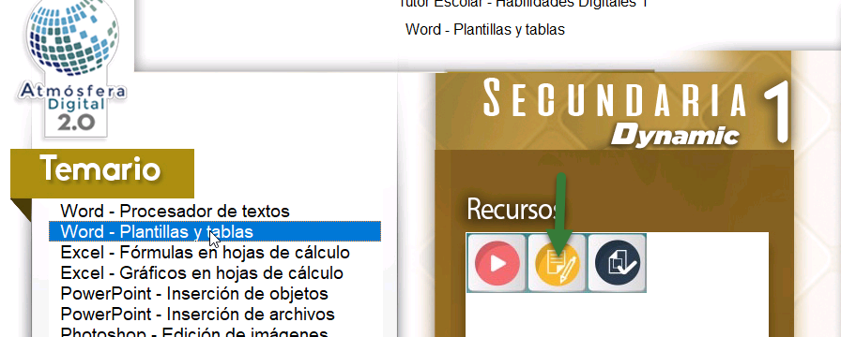

16.- CIERRE: La docente revisa los resultados del aplicativo en el reporte de avances
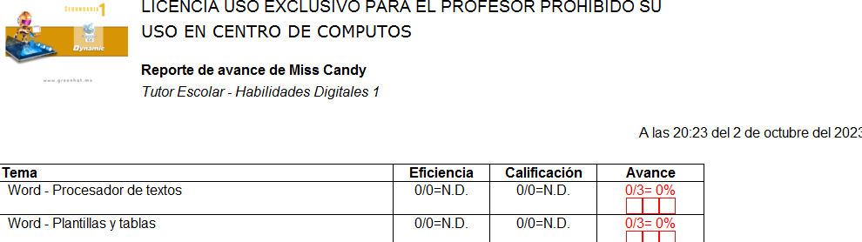
La docente invita al alumno a realizar la Rúbrica de Autoevaluación.

17.- EVALUACIÓN: Autoevaluación (x ) Coevaluación ( ) Heteroevaluación ( x )
° Observación.
° Actividades realizadas.
° Inferencias orales del alumno.
° Rúbrica de Autoevaluación.
- ACTITUDINAL: Cumple con su asistencia y participación
- CONCEPTUAL: Completa sus actividades en tiempo y forma
- PROCEDIMENTAL: Información y comunicación, uso de la tecnología
18.- TAREA: Investiga y anota en tu cuaderno:
- ¿Qué es la placa Protoboard?
- ¿Qué es la Ley de Ohm?

